SenerTec: TÜV-Zertifizierung für bis zu 20 Prozent Wasserstoff

Der Dachs kann Wasserstoff

Mit dem Dachs klimafreundlich und zukunftsfähig unterwegs: Ab sofort gilt das für den Dachs 2.9 sowie den Dachs 5.5 mehr denn je. Die Anlagen der zweiten Generation haben soeben die Wasserstoff-Zertifizierung durch den TÜV Süd erhalten. Das bedeutet: Ab Juli dürfen die Geräte auch mit Erdgas betrieben werden, welchem bis zu 20 Prozent Wasserstoff beigemischt sind. Dieser Wert liegt deutlich über dem aktuellen Wasserstoffanteil der öffentlichen Erdgasversorgung.

„Die TÜV-Zertifizierung bedeutet Zukunftssicherheit für alle künftigen Dachs-Betreiber“, freut sich SenerTec-Geschäftsführer Dr. Josef Wrobel. „Über Jahre hinweg sind unsere Kraft-Wärme-Kopplungsanlagen damit auf dem aktuellsten Stand der Technik.“ Nun liegen die Berichte des TÜV Süd vor, sodass die Zertifizierung offiziell seit dem 1. Juli 2021 gültig ist.

Der Vorteil von Wasserstoff als Heizenergie ist nicht von der Hand zu weisen: Das Gas lässt sich regenerativ aus überschüssigem Ökostrom herstellen, verbrennt ohne CO₂-Emissionen und lässt sich dem normalen Erdgas unkompliziert beimischen. So wird das Heizen mit Erdgas sukzessive klimafreundlicher.
Auch das Gasnetz ist eine wichtige Lebensader für den zukünftigen Wasserstofftransport. Aktuell ist der Wasserstoffanteil im Erdgas-Netz allerdings noch sehr gering. Bis zum Jahr 2030 strebt die Bundesregierung einen Anteil von zehn Prozent an, doch der Deutsche Verein des Gas- und Wasserfaches e.V. (DVGW) hält in diesem Zeithorizont eine Beimischung von bis zu 20 Prozent für möglich.

Darauf ist der Dachs Gen2 mit 2,9 und 5,5 kW elektrischer Leistung vorbereitet, ohne dass für den steigenden Wasserstoffanteil eine kostenintensive Nachrüstung erforderlich wäre. Somit ist die Investition in einen Dachs eine langfristige, zukunftsorientierte Energielösung.

Rechtliche Vorgaben zuverlässig erfüllen
Die „H₂-Readyness“ spielt eine zunehmend größere Rolle bei gasbetriebenen Heizgeräten. Denn sie legt die Grundlage für einen CO₂-neutralen Gebäudebestand, wie ihn die Bundesregierung für das Jahr 2045 anstrebt. Geplant ist unter anderem eine Weiterentwicklung des Kraft-Wärme-Kopplungs-Gesetzes (KWKG), um den Einsatz regenerativer Gase in diesem Bereich zu forcieren. Auch im Gebäudeenergiegesetz (GEG) steigt die Bedeutung des Wasserstoffeinsatzes in Kraft-Wärme-Kopplungsanlagen. Aufgrund der TÜV-Zertifizierung für die 20-prozentige Wasserstoffbeimischung schafft der Dachs schon jetzt die Möglichkeit, künftige gesetzliche Vorgaben mit der heutigen Technik zu erfüllen.

Strom und Wärmeproduktion in einem Schritt
Ob mit oder ohne Wasserstoff – der Dachs bietet seinen Betreibern immer die bewährten Vorteile der Kraft-Wärme-Kopplung. Durch die gleichzeitige Erzeugung von Strom und Wärme setzen die Anlagen den Energieträger hocheffizient ein und nutzen ihn zweifach. Über eine Leistungsanpassung richtet sich der Dachs 5.5 Gen2 nach dem tatsächlichen Strom- und Wärmebedarf. Mit diesen Eigenschaften erfüllt der Dachs höchste Ansprüche an eine moderne Energieversorgung.

Weitere Informationen: www.senertec.de

(3.089 Zeichen inkl. Leerzeichen)

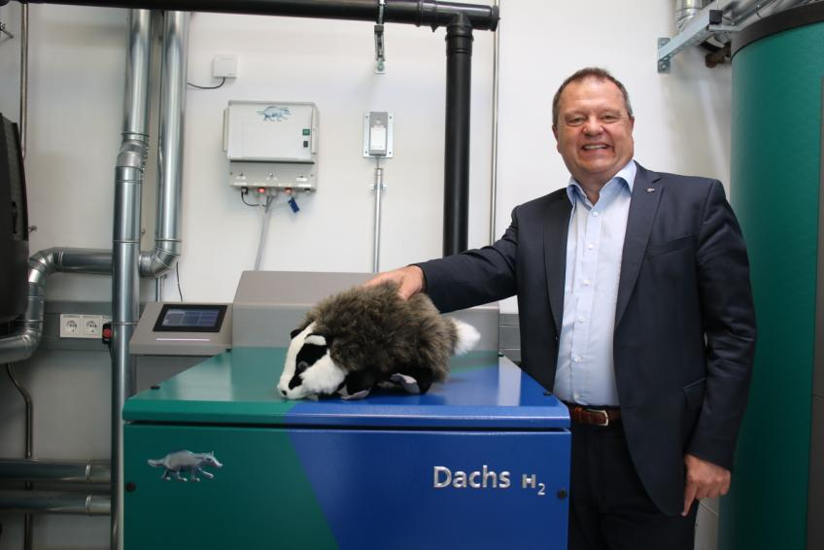

BU:
So könnte ein 100 % Wasserstoff Dachs in Zukunft einmal aussehen. 20 % Wasserstoffanteil sind schon heute durch den TÜV zertifiziert. Doch SenerTec forscht weiter. „Das wird irgendwann Realität“, zeigt sich Hagen Fuhl, Prokurist bei SenerTec, zuversichtlich. (QUELLE: SenerTec)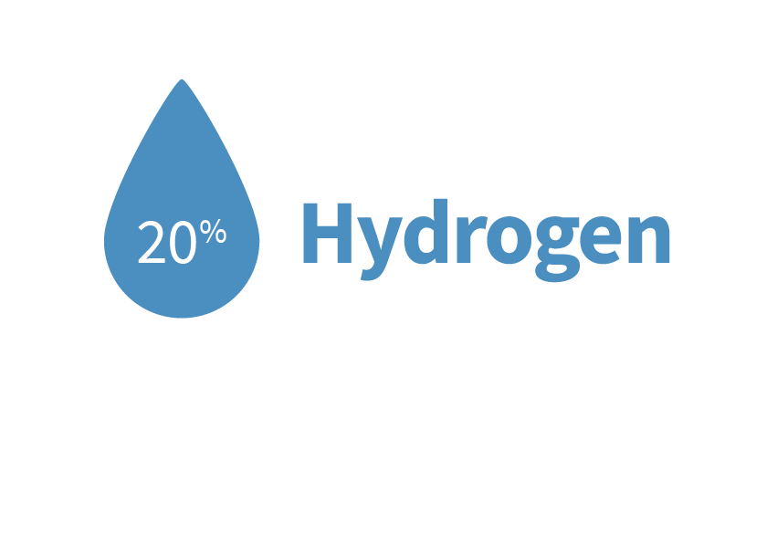

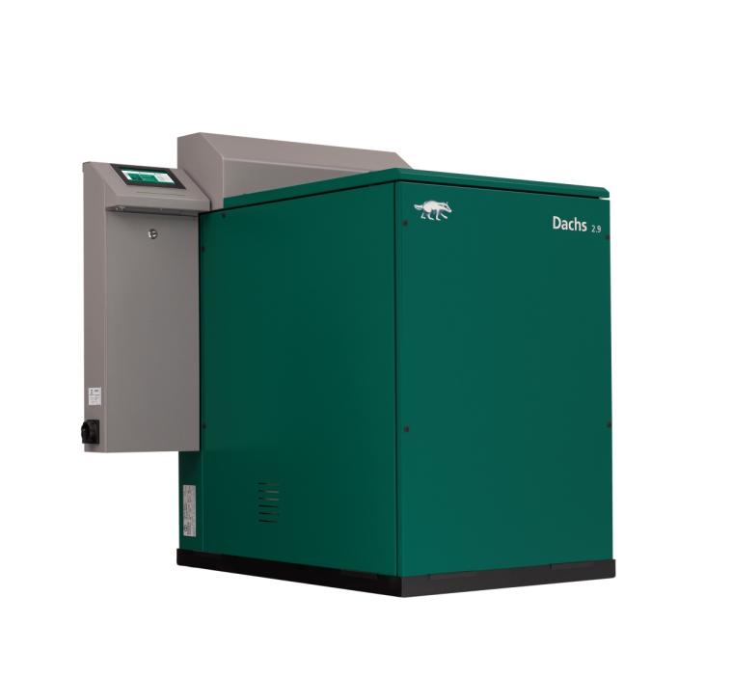

BU:
Der Dachs 2.9 und 5.5 der neuesten Generation sind offiziell TÜV-zertifiziert für bis zu 20 % Wasserstoff. (QUELLE: SenerTec)

Ihre Ansprechpartner für Rückfragen:

SenerTec Kraft-Wärme-Energiesysteme GmbH
Presse/Öffentlichkeitsarbeit
E-Mail: marketing@senertec.com

KOOB Agentur für Public Relations GmbH (GPRA)
Thorsten Richter
Tel.: +49 208 4696-365
Fax: +49 208 4696-160
E-Mail: thorsten.richter@koob-pr.com

